подшибник 3611  
[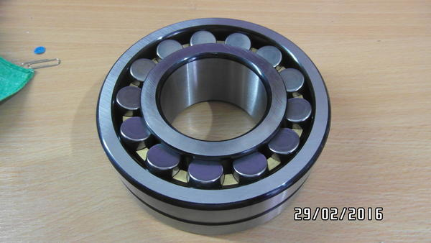](http://fermer.ru/files/storage12/23654/sam_2310.jpg)  
[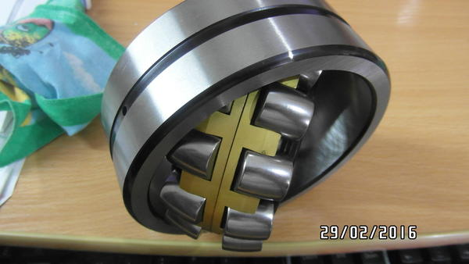](http://fermer.ru/files/storage12/23654/sam_2311.jpg)